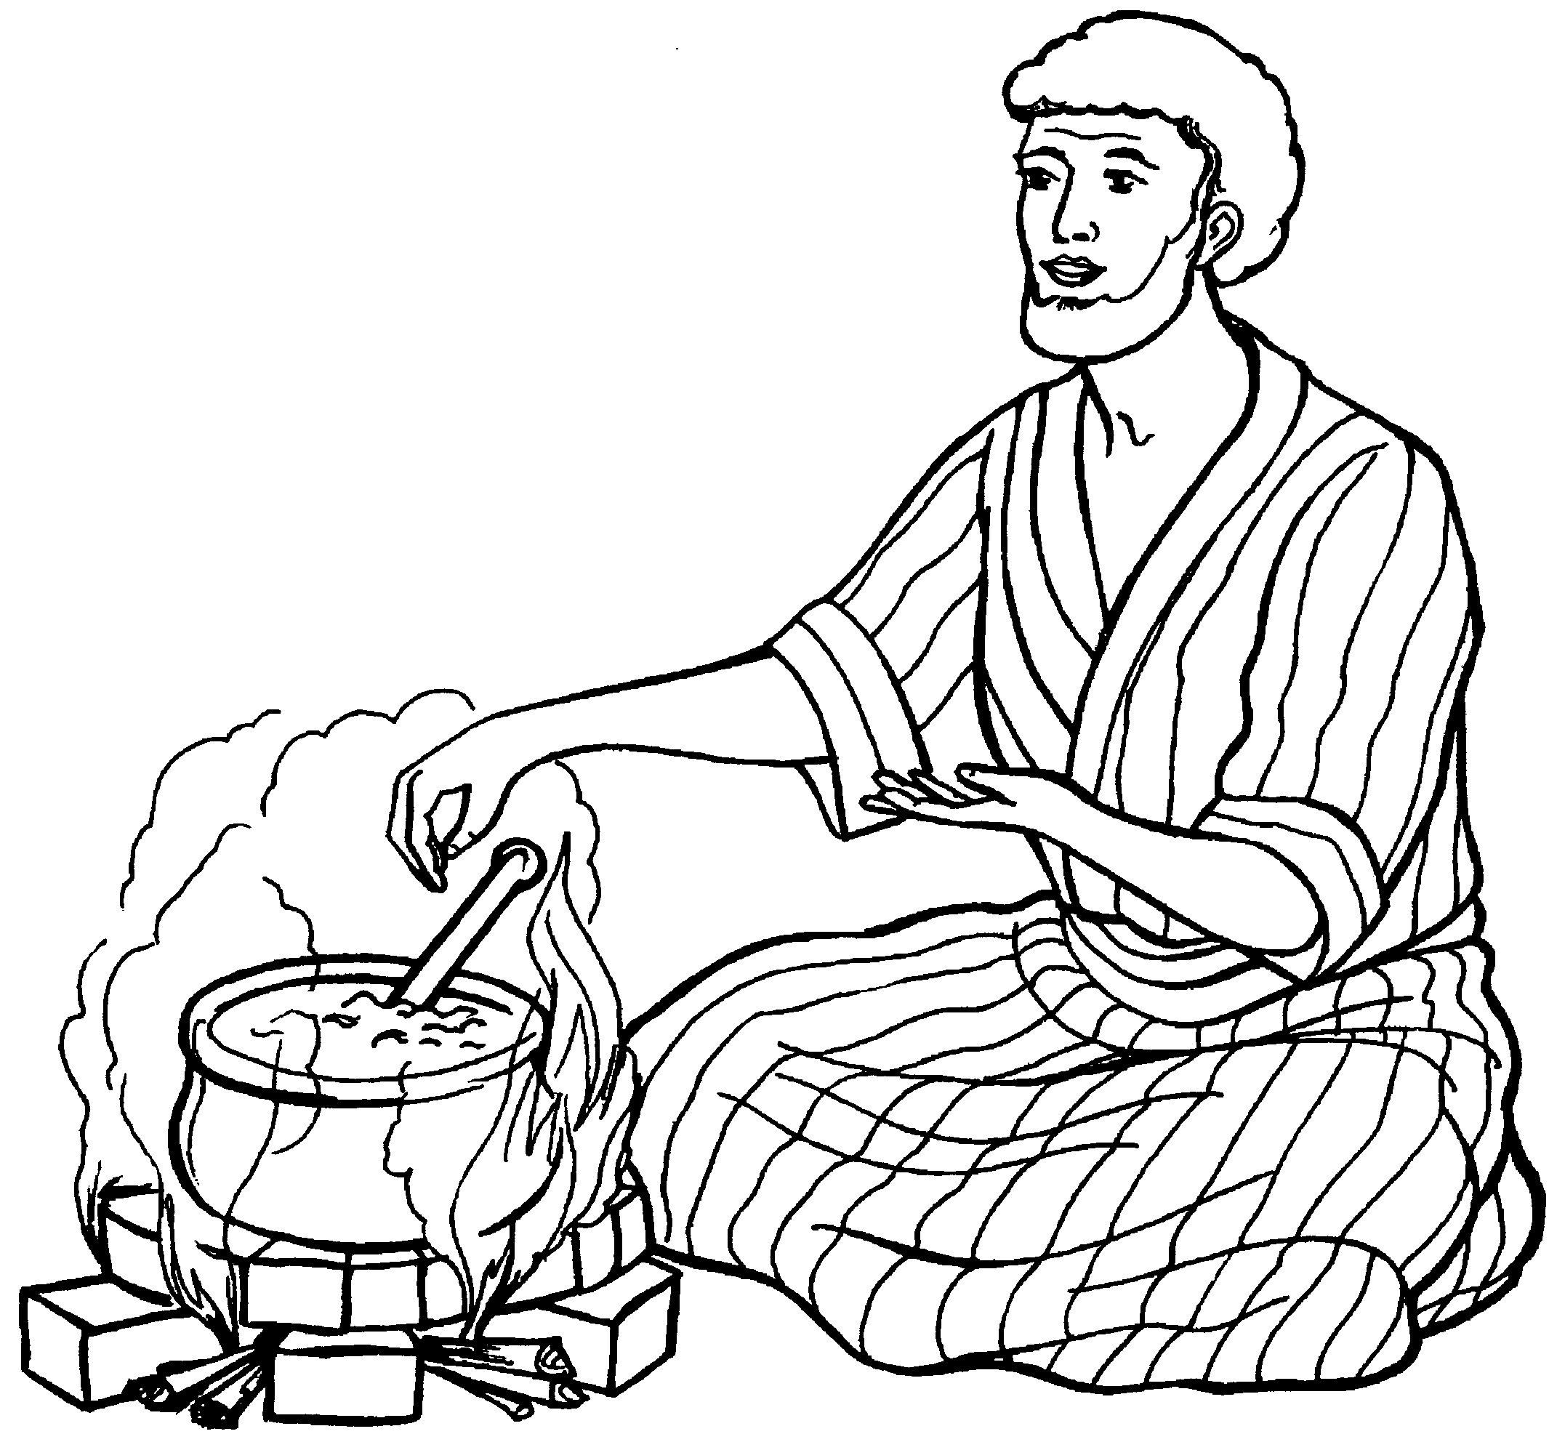
Приложение
№
4
1. 21. 9 -12
140

